
ΤΜΗΜΑ ΗΛΕΚΤΡΟΛΟΓΩΝ ΜΗΧΑΝΙΚΩΝ
& ΜΗΧΑΝΙΚΩΝ ΥΠΟΛΟΓΙΣΤΩΝ

ΤΕΧΝΟΛΟΓΙΑ ΛΟΓΙΣΜΙΚΟΥ

ΤΕΧΝΙΚΗ ΑΝΑΦΟΡΑ

Ονοματεπώνυμο Φοιτητών: Ιωάννης Πάτσικας 2491
Ηρώ-Παρασκευή Σωτηριάδου 2084
Νικόλαος Πέτρου 2076
Αγγελική Φακαλή 2087
Νικόλαος Ζαροδημητράκης 2050
Ομάδα: 1

Διδάσκων – Καθηγητής
Σταματία Μπίμπη
Περιεχόμενα
1. Εισαγωγή 2
1.1 Σκοπός 2
1.2 Γενική Άποψη 3
1.3 Ορισμοί, Ακρωνύμια και Συντομογραφίες 3
1.4 Αναφορές 3
1.5 Επισκόπηση 4
2. Γενική Περιγραφή 4
2.1 Προοπτική του Προϊόντος 4
2.2 Λειτουργίες του Προϊόντος 4
2.3 Χαρακτηριστικά Χρηστών 4
2.4 Περιορισμοί 4
2.5 Παραδοχές και Εξαρτήσεις 5
3. Ειδικές Απαιτήσεις 5
3.1 Λειτουργικές Απαιτήσεις 5
3.2 Μη Λειτουργικές Απαιτήσεις 6
4. Αρχιτεκτονική 7
4.1 Διάγραμμα Περιπτώσεων Χρήσης (Use Case Diagram) 8
4.2 Διάγραμμα Ακολουθίας 10
4.3 Διάγραμμα Κλάσεων (Εννοιολογικό / Σχεδιαστικό Μοντέλο) 13

1. Εισαγωγή

1.1 Σκοπός
Σκοπός του παρόντος εγγράφου είναι η πλήρης και λεπτομερής περιγραφή των λειτουργικών και μη λειτουργικών απαιτήσεων του λογισμικού "Endless Sky". Το έγγραφο απευθύνεται τόσο στην ομάδα ανάπτυξης για την καθοδήγηση της υλοποίησης, όσο και στους τελικούς χρήστες ή αναλυτές για την κατανόηση των δυνατοτήτων του συστήματος. Το Endless Sky αποτελεί ένα open-source παιχνίδι διαστημικής εξερεύνησης, εμπορίου και μαχών, και η ανάλυση αυτή καλύπτει τους βασικούς μηχανισμούς αλληλεπίδρασης του παίκτη με το σύμπαν του παιχνιδιού.

1.2 Γενική Άποψη
Το σύστημα προσφέρει ένα δυναμικό περιβάλλον (sandbox) όπου ο χρήστης ξεκινά ως κυβερνήτης ενός μικρού διαστημόπλοιου. Οι κύριοι πυλώνες του συστήματος περιλαμβάνουν:
- Οικονομικό Σύστημα: Αγοραπωλησίες αγαθών και διαχείριση τραπεζικών δανείων.
- Σύστημα Αποστολών: Δυναμική παραγωγή και ανάθεση εργασιών (μεταφορές, προστασία, εξερεύνηση).
- Μηχανισμός Μάχης και Αναβαθμίσεων: Παραμετροποίηση σκαφών με νέα όπλα και συστήματα.
- Εξερεύνηση: Πλοήγηση σε ένα εκτενές δίκτυο αστρικών συστημάτων και πλανητών.

1.3 Ορισμοί, Ακρωνύμια και Συντομογραφίες
- NPC (Non-Player Character): Χαρακτήρας που ελέγχεται από την τεχνητή νοημοσύνη του παιχνιδιού.
- GUI (Graphical User Interface): Η γραφική διεπαφή χρήστη μέσω της οποίας ο παίκτης αλληλεπιδρά με το παιχνίδι.
- Hyperdrive: Το σύστημα του σκάφους που επιτρέπει το άλμα μεταξύ διαφορετικών αστρικών συστημάτων.
- Outfit: Οποιοδήποτε εξάρτημα ή όπλο μπορεί να τοποθετηθεί σε ένα διαστημόπλοιο.
- OS (Operating System): Το λειτουργικό σύστημα (Windows, Linux, macOS) στο οποίο εκτελείται το λογισμικό.

1.4 Αναφορές
- Endless Sky GitHub Repository: https://github.com/endless-sky/endless-sky (Πηγαίος κώδικας και documentation).
- Endless Sky Wiki: Επίσημος οδηγός για τους μηχανισμούς και τα δεδομένα του παιχνιδιού.
- Requirements & Analysis Document Template: Το πρότυπο έγγραφο ανάλυσης που χρησιμοποιήθηκε για τη δομή της παρούσας αναφοράς.

1.5 Επισκόπηση
Το υπόλοιπο έγγραφο οργανώνεται ως εξής:
- Ενότητα 2: Περιγράφει το προϊόν από γενική σκοπιά, τις λειτουργίες του και τους περιορισμούς σχεδίασης.
- Ενότητα 3: Αναλύει τις ειδικές απαιτήσεις, την απόδοση και την ασφάλεια του συστήματος.
- Ενότητα 4: Περιλαμβάνει την τεχνική ανάλυση με διαγράμματα περιπτώσεων χρήσης, ακολουθίας και κλάσεων (βάσει του προτύπου Insurance).

2. Γενική Περιγραφή

2.1 Προοπτική του Προϊόντος
Το Endless Sky είναι ένα αυτόνομο (standalone) λογισμικό ανοικτού κώδικα, το οποίο δεν εξαρτάται από άλλα συστήματα για τη βασική του λειτουργία, αλλά μπορεί να επεκταθεί μέσω "plug-ins" που δημιουργούν οι χρήστες. Είναι σχεδιασμένο να εκτελείται σε τοπικό επίπεδο (client-side) και αλληλεπιδρά με το σύστημα αρχείων του χρήστη για την αποθήκευση της προόδου (save files) και την ανάγνωση των δεδομένων του σύμπαντος (data files).

2.2 Λειτουργίες του Προϊόντος
Οι κύριες λειτουργίες που υποστηρίζει το σύστημα περιλαμβάνουν:
- Διαχείριση Σκάφους: Ο έλεγχος της κίνησης, της ενέργειας, των καυσίμων και των βλαβών του διαστημοπλοίου σε πραγματικό χρόνο.
- Διεξαγωγή Εμπορίου: Πρόσβαση στις τιμές της αγοράς ανά πλανήτη, αγορά εμπορευμάτων και μεταφορά τους σε συστήματα με υψηλότερη ζήτηση.
- Σύστημα Μάχης: Στόχευση, χρήση όπλων και αμυντικών συστημάτων (ασπίδες) εναντίον εχθρικών σκαφών.
- Αλληλεπίδραση με Πλανήτες: Προσγείωση σε κατοικημένους κόσμους για ανεφοδιασμό, επισκευές, τραπεζικές συναλλαγές και πρόσβαση στο "Job Board".
- Διαχείριση Στόλου: Δυνατότητα αγοράς επιπλέον σκαφών και ανάθεσης εντολών σε αυτά (escort, park).

2.3 Χαρακτηριστικά Χρηστών
Οι χρήστες του συστήματος χωρίζονται κυρίως σε:
- Παίκτες (Τελικοί Χρήστες): Άτομα με βασικές γνώσεις χειρισμού ηλεκτρονικού υπολογιστή. Δεν απαιτείται εξειδικευμένη γνώση, καθώς το παιχνίδι παρέχει εισαγωγικό σεμινάριο (tutorial).
- Δημιουργοί Περιεχομένου (Modders): Χρήστες με γνώσεις σύνταξης αρχείων κειμένου (JSON-like format) που επιθυμούν να προσθέσουν νέα σκάφη, αποστολές ή συστήματα στο παιχνίδι.
- Προγραμματιστές: Άτομα με γνώσεις C++ που συνεισφέρουν στον πηγαίο κώδικα της μηχανής του παιχνιδιού.

2.4 Περιορισμοί
- Τεχνικοί Περιορισμοί: Το παιχνίδι απαιτεί υποστήριξη OpenGL 3.0 ή νεότερη από την κάρτα γραφικών.
- Λειτουργικοί Περιορισμοί: Η τρέχουσα έκδοση εστιάζει στην εμπειρία ενός παίκτη (single-player) και δεν υποστηρίζει άμεση αλληλεπίδραση μέσω διαδικτύου (multiplayer).
- Γλωσσικοί Περιορισμοί: Η βασική διεπαφή είναι στα Αγγλικά, αν και υποστηρίζονται μεταφράσεις από την κοινότητα.

2.5 Παραδοχές και Εξαρτήσεις
- Υπολογιστική Ισχύς: Θεωρείται ότι ο υπολογιστής του χρήστη διαθέτει επαρκή μνήμη RAM (τουλάχιστον 2GB) για τη φόρτωση των δεδομένων του γαλαξία.
- Αποθήκευση: Θεωρείται ότι υπάρχει δικαίωμα εγγραφής στον φάκελο εγγράφων του χρήστη για τη δημιουργία αρχείων αποθήκευσης (saves).
- Είσοδος Δεδομένων: Το σύστημα βασίζεται στη χρήση πληκτρολογίου και ποντικιού ως κύριες συσκευές εισόδου.

3. Ειδικές Απαιτήσεις

3.1 Λειτουργικές Απαιτήσεις
Στην ενότητα αυτή αναλύονται οι βασικές λειτουργίες που υποστηρίζει το σύστημα Endless Sky, δίνοντας έμφαση στον τρόπο αλληλεπίδρασης του χρήστη με τους μηχανισμούς του παιχνιδιού.
ID | Απαίτηση | Ανάλυση & Περιγραφή Λειτουργίας
R1 | Εξερεύνηση γαλαξία | Το σύστημα παρέχει έναν διαδραστικό αστρικό χάρτη. Ο χρήστης μπορεί να αναζητά συστήματα, να βλέπει την τρέχουσα θέση του και να σχεδιάζει διαδρομές προς ανεξερεύνητες περιοχές.
R2 | Μετακίνηση μεταξύ συστημάτων | Υλοποιείται μέσω του μηχανισμού "Hyperdrive". Το σύστημα ελέγχει τα αποθέματα καυσίμων και επιτρέπει το άλμα μόνο αν ο προορισμός είναι εντός εμβέλειας και το σκάφος διαθέτει την απαραίτητη ενέργεια.
R3 | Προσγείωση σε πλανήτες | Όταν το σκάφος βρίσκεται σε τροχιά γύρω από πλανήτη, το σύστημα επιτρέπει την προσγείωση. Αυτό ενεργοποιεί τη μετάβαση από το περιβάλλον πτήσης στο περιβάλλον διεπαφής (UI) του πλανήτη.
R4 | Αγορά και πώληση αγαθών | Το σύστημα διαχειρίζεται μια δυναμική αγορά. Επιτρέπει στον παίκτη να ανταλλάσσει πόρους (commodities) με βάση τις τιμές προσφοράς και ζήτησης του εκάστοτε πλανήτη, ενημερώνοντας το υπόλοιπο των χρημάτων του.
R5 | Διαχείριση πλοίων και στόλου | Ο χρήστης μπορεί να αγοράζει νέα σκάφη, να τα εξοπλίζει και να δίνει εντολές σε πλοία-συνοδούς. Το σύστημα παρακολουθεί την κατάσταση (υγεία, φορτίο) κάθε μονάδας του στόλου ξεχωριστά.
R6 | Εκτέλεση αποστολών | Περιλαμβάνει την αποδοχή εργασιών από το "Job Board". Το σύστημα ελέγχει τις συνθήκες ολοκλήρωσης (π.χ. άφιξη στον προορισμό) και αποδίδει αυτόματα την αμοιβή στον παίκτη.
R7 | Συμμετοχή σε μάχες | Το σύστημα διαχειρίζεται τη φυσική των βλημάτων, τη σύγκρουση αντικειμένων και τον υπολογισμό ζημιάς στις ασπίδες ή το κύτος των σκαφών κατά τη διάρκεια εμπλοκής με εχθρικά NPC.

3.2 Μη Λειτουργικές Απαιτήσεις
Οι μη λειτουργικές απαιτήσεις προσδιορίζουν τα ποιοτικά χαρακτηριστικά και τους περιορισμούς λειτουργίας του λογισμικού.
Κατηγορία | Περιγραφή | Ανάλυση
Απόδοση | Σε πραγματικό χρόνο | Λόγω της φύσης του παιχνιδιού, το σύστημα πρέπει να επεξεργάζεται τα δεδομένα κίνησης και μάχης σε ελάχιστο χρόνο, διασφαλίζοντας ομαλή ροή (high frame rate) χωρίς διακοπές (lag).
Επεκτασιμότητα | Μέσω data files | Η αρχιτεκτονική του συστήματος είναι δομημένη έτσι ώστε νέα περιεχόμενα (σκάφη, χάρτες) να φορτώνονται από εξωτερικά αρχεία κειμένου, επιτρέποντας την προσθήκη mod χωρίς αλλαγή του κώδικα.
Φορητότητα | Multi-platform | Το λογισμικό είναι αναπτυγμένο με βιβλιοθήκες (όπως OpenGL) που του επιτρέπουν να εκτελείται με την ίδια ακρίβεια σε Windows, Linux και macOS.
Αξιοπιστία | Αποθήκευση δεδομένων | Το σύστημα διασφαλίζει ότι η πρόοδος του παίκτη αποθηκεύεται με ασφάλεια. Σε περίπτωση σφάλματος, το αρχείο save πρέπει να παραμένει άθικτο και αναγνώσιμο από το σύστημα.

4. Αρχιτεκτονική

4.1 Διάγραμμα Περιπτώσεων Χρήσης (Use Case Diagram)
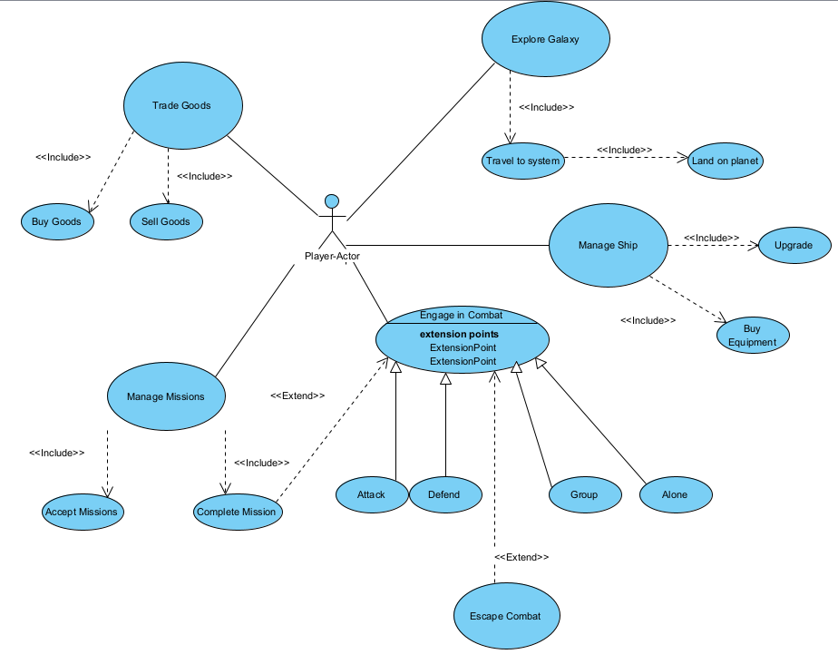
Σχολιασμός Το διάγραμμα περιπτώσεων χρήσης αποτυπώνει τις βασικές λειτουργίες που παρέχει το σύστημα στον κεντρικό χρήστη (Player-Actor) και αναλύει τις λειτουργικές εξαρτήσεις (εντάξεις και επεκτάσεις) μεταξύ των διαφόρων υποσυστήματων του παιχνιδιού.
Απαίτηση | Αιτιολόγηση (Υλοποίηση στο Διάγραμμα)
R1. Εξερεύνηση Γαλαξία: Ο παίκτης πρέπει να μπορεί να εξερευνήσει το σύμπαν, ταξιδεύοντας σε συστήματα και προσγειωνόμενος σε πλανήτες. | Το σύστημα παρέχει την κύρια Περίπτωση Χρήσης (ΠΧ) «Explore Galaxy», η οποία συνδέεται με τον Player. Η ΠΧ αυτή χρησιμοποιεί τη σχέση <<Include>> (Ένταξη) προς την ΠΧ «Travel to system», η οποία με τη σειρά της κάνει <<Include>> την «Land on planet». Αυτό τεκμηριώνει ότι η εξερεύνηση προϋποθέτει υποχρεωτικά το διαστρικό ταξίδι και την προσγείωση.
R2. Οικονομικό Σύστημα: Ο παίκτης πρέπει να μπορεί να εμπορεύεται αγαθά αγοράζοντας και πουλώντας προϊόντα. | Υλοποιείται με την ΠΧ «Trade Goods». Η σχέση <<Include>> προς τις ΠΧ «Buy Goods» και «Sell Goods» καταδεικνύει ότι το εμπόριο απαρτίζεται αναπόσπαστα από αυτές τις δύο βασικές υπο-λειτουργίες.
R3. Διαχείριση Σκάφους: Ο παίκτης έχει τη δυνατότητα να αναβαθμίζει το σκάφος του και να αγοράζει νέο εξοπλισμό. | Η ΠΧ «Manage Ship» υλοποιεί αυτή την απαίτηση και συνδέεται υποχρεωτικά (<<Include>>) με τις ΠΧ «Upgrade» και «Buy Equipment», διαχωρίζοντας τη γενική διαχείριση στις συγκεκριμένες ενέργειες.
R4. Διαχείριση Αποστολών: Ο παίκτης μπορεί να δει, να αποδεχθεί και να ολοκληρώσει αποστολές. | Υλοποιείται με την ΠΧ «Manage Missions» η οποία αναλύεται μέσω σχέσεων <<Include>> στις ΠΧ «Accept Missions» (αποδοχή) και «Complete Mission» (ολοκλήρωση).
R5. Σύστημα Μάχης: Ο παίκτης εμπλέκεται σε μάχες, με διάφορες τακτικές (επίθεση, άμυνα, ομαδικά ή μόνος) και έχει την επιλογή της διαφυγής. Επίσης, κάποιες αποστολές μπορεί να οδηγήσουν σε μάχη. | Η κεντρική ΠΧ είναι η «Engage in Combat».  • Γενίκευση (Generalization): Οι ΠΧ «Attack», «Defend», «Group», «Alone» συνδέονται με συνεχόμενη γραμμή και κενό τρίγωνο, δηλώνοντας ότι αποτελούν εξειδικευμένες μορφές (είδη) μάχης.  • Επέκταση (Extend): Η ΠΧ περιέχει Extension Points. Η ΠΧ «Escape Combat» συνδέεται με σχέση <<Extend>>, δείχνοντας ότι η διαφυγή είναι μια προαιρετική/εναλλακτική εξέλιξη της μάχης. Αντίστοιχα, η ΠΧ «Complete Mission» συνδέεται με <<Extend>> προς τη μάχη, υποδηλώνοντας ότι η εκπλήρωση μιας αποστολής μπορεί προαιρετικά ή υπό συνθήκες να προκαλέσει εμπλοκή σε μάχη.

4.2 Διάγραμμα Ακολουθίας
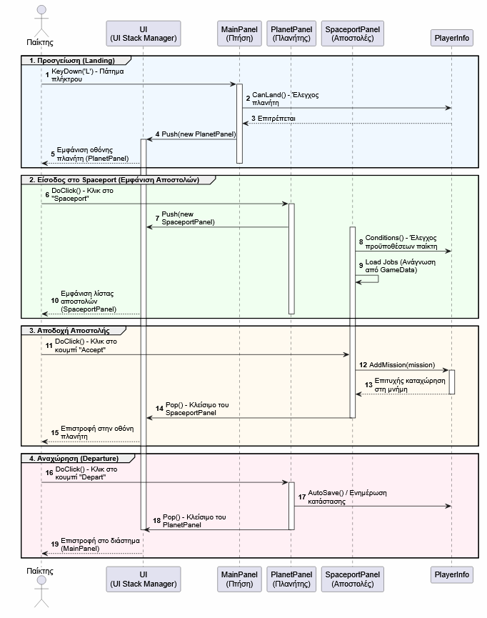
Σχολιασμός Για τη σχεδίαση του διαγράμματος ακολουθίας χρησιμοποιήσαμε την πραγματική αρχιτεκτονική της διεπαφής του συστήματος (UI-driven architecture). Ο σκοπός χρήσης αυτού του μοντέλου είναι η διαχείριση των καταστάσεων του παιχνιδιού μέσω μιας Στοίβας Διεπαφών (UI Stack Manager). Ο διαχωρισμός του επιπέδου ελέγχου (UI) από το επίπεδο των δεδομένων (PlayerInfo, GameData) καθιστά τον κώδικα επαναχρησιμοποιήσιμο και ευέλικτο.
Γι’ αυτό εισάγαμε στο διάγραμμά μας την κλάση του Ελεγκτή UI, ο οποίος διαχειρίζεται τα επιμέρους παράθυρα (MainPanel, PlanetPanel, SpaceportPanel) χρησιμοποιώντας τις μεθόδους Push() για την εμφάνιση μιας νέας διεπαφής και Pop() για την καταστροφή/κλείσιμό της.
Βήμα ΠΧ | Υλοποίηση στο διάγραμμα ακολουθίας
1. Προσγείωση (Landing) | Το βήμα υλοποιείται όταν ο χρήστης προκαλεί το συμβάν (1) KeyDown('L') στο αντικείμενο MainPanel. Το MainPanel καλεί τη μέθοδο (2) CanLand() στο PlayerInfo για να ελέγξει αν επιτρέπεται η ενέργεια. Εφόσον επιστραφεί (3) Επιτρέπεται, το αντικείμενο ελέγχου καλεί τη μέθοδο (4) Push(new PlanetPanel) στον διαχειριστή UI, ο οποίος δημιουργεί και (5) εμφανίζει το αντικείμενο διεπαφής χρήστη του πλανήτη.
2. Είσοδος στο Spaceport (Εμφάνιση Αποστολών) | Το βήμα υλοποιείται όταν ο χρήστης πατάει το κουμπί του Spaceport και προκαλεί το συμβάν (6) DoClick() στο PlanetPanel, το οποίο με τη σειρά του καλεί την (7) Push(new SpaceportPanel) στον ελεγκτή UI. Κατά τη δημιουργία του, το SpaceportPanel καλεί τη μέθοδο (8) Conditions() στο PlayerInfo για έλεγχο προϋποθέσεων και στη συνέχεια το μήνυμα (9) Load Jobs από το GameData. Τέλος, το UI (10) εμφανίζει τη λίστα των αποστολών στη διεπαφή χρήστη.
3. Αποδοχή Αποστολής | Ο χρήστης επιλέγει μια αποστολή, προκαλώντας το συμβάν (11) DoClick() στο κουμπί "Accept" της διεπαφής SpaceportPanel. Το αντικείμενο καλεί τη μέθοδο (12) AddMission(mission) στο PlayerInfo για την (13) επιτυχή καταχώρηση του περιστατικού στη μνήμη. Στη συνέχεια, ο ελεγκτής κλείνει την τρέχουσα διεπαφή καλώντας την (14) Pop() στο UI, προκαλώντας την (15) επιστροφή στην οθόνη του πλανήτη.
4. Αναχώρηση (Departure) | Το βήμα υλοποιείται με το συμβάν (16) DoClick() στο κουμπί "Depart" του PlanetPanel. Το αντικείμενο εξασφαλίζει την ακεραιότητα των δεδομένων καλώντας τη μέθοδο (17) AutoSave() στο PlayerInfo. Τέλος, το PlanetPanel καλεί την (18) Pop() στον διαχειριστή UI για να κλείσει το μενού του πλανήτη, υλοποιώντας έτσι την (19) επιστροφή της ροής στο MainPanel (το διάστημα) και ολοκληρώνοντας την περίπτωση χρήσης.

4.3 Διάγραμμα Κλάσεων (Εννοιολογικό / Σχεδιαστικό Μοντέλο)
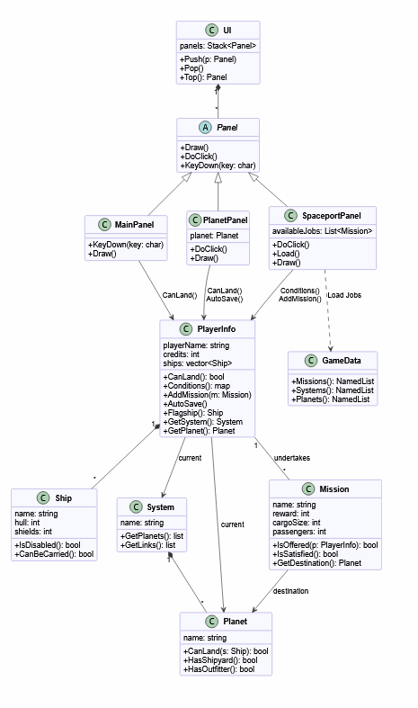
Σχολιασμός Για τη σχεδίαση του διαγράμματος κλάσεων υιοθετήθηκε μια αρχιτεκτονική διαχωρισμού της Διεπαφής Χρήστη (UI) από την Επιχειρησιακή Λογική / Δεδομένα (PlayerInfo, GameData), προσεγγίζοντας το μοντέλο MVC. Το διάγραμμα αποτυπώνει την ιεραρχία των παραθύρων του παιχνιδιού και το πώς αυτά αλληλεπιδρούν με τις βασικές οντότητες (Σκάφος, Πλανήτης, Αποστολή).
Απαίτηση / Ενότητα | Αιτιολόγηση (Επεξήγηση Κλάσεων και Σχέσεων)
R1. Διαχείριση Διεπαφής (UI Stack Manager) | Οι κλάσεις UI και Panel υλοποιούν την απαίτηση για δυναμική εναλλαγή οθονών. Η κλάση UI διατηρεί μια σχέση Σύνθεσης/Συσσωμάτωσης με την αφηρημένη κλάση Panel (όπως φαίνεται από τη μεταβλητή panels: Stack<Panel>). Οι εξειδικευμένες οθόνες MainPanel, PlanetPanel και SpaceportPanel σχετίζονται με την Panel με Σχέση Κληρονομικότητας (βέλος με κενό τρίγωνο), υποδηλώνοντας ότι επαναχρησιμοποιούν βασικές μεθόδους όπως η Draw() και προσθέτουν τη δική τους συμπεριφορά.
R2. Προφίλ και Δεδομένα Παίκτη | Η κλάση PlayerInfo αποτελεί την κεντρική οντότητα ελέγχου των δεδομένων του χρήστη. Περιλαμβάνει χαρακτηριστικά όπως playerName, credits και συνδέεται με τις άλλες κλάσεις ως εξής:  • Σύνδεση (Association) 1 προς *: Με την κλάση Ship (ο στόλος του παίκτη) και την κλάση Mission (τις αποστολές που αναλαμβάνει - "undertakes").  • Απλή Σύνδεση (current): Διατηρεί αναφορά στο τρέχον σύστημα (System) και στον τρέχοντα πλανήτη (Planet) όπου βρίσκεται ο παίκτης.
R3. Οντότητες του Κόσμου (World Entities) | Οι κλάσεις System και Planet αποτυπώνουν τον χάρτη του παιχνιδιού. Η κλάση System συνδέεται με την κλάση Planet με πληθικότητα 1 προς *, καταδεικνύοντας ότι ένα αστρικό σύστημα περιέχει πολλούς πλανήτες. Η κλάση System διαθέτει τη μέθοδο GetLinks() για τα ταξίδια μεταξύ συστημάτων, ενώ ο Planet τις HasShipyard() / HasOutfitter() για τις εγκαταστάσεις του.
R4. Διαχείριση Αποστολών | Η κλάση Mission ενθυλακώνει τα δεδομένα μιας αποστολής (reward, cargoSize). Διατηρεί σχέση κατεύθυνσης ("destination") με την κλάση Planet, καθώς κάθε αποστολή έχει έναν συγκεκριμένο πλανήτη προορισμού. Επίσης, διαθέτει ελεγκτικές μεθόδους όπως η IsOffered(p: PlayerInfo) για να διαπιστωθεί αν ο παίκτης πληροί τις προϋποθέσεις.
R5. Επικοινωνία UI και Δεδομένων | Στο διάγραμμα απεικονίζονται Σχέσεις Εξάρτησης (Dependencies - Διακεκομμένα βέλη) μεταξύ των κλάσεων διεπαφής και των δεδομένων:  • Το PlanetPanel και το MainPanel εξαρτώνται από το PlayerInfo καλώντας μεθόδους όπως CanLand() και AutoSave().  • Το SpaceportPanel παρουσιάζει διπλή εξάρτηση: εξαρτάται από την κλάση GameData για την άντληση των διαθέσιμων αποστολών (μέθοδος Load()), και από το PlayerInfo για να καταχωρήσει την επιλεγμένη αποστολή (AddMission()). Η κλάση GameData είναι αποκομμένη, λειτουργώντας ως στατική βιβλιοθήκη φορτωμένων στοιχείων (NamedLists).

